“BASELINE FAUNA STANZIALE DI TRANSITO E MIGRATORIA”
Concessione mineraria “Gorgoglione”

PIANO DI CAMPIONAMENTO

COMMITTENTE: D.r.e.am. Italia scrl
I PROFESSIONISTI INCARICATI: Dott. Egidio Fulco, Dott. Cristiano Liuzzi, dott. Fabio mastropasqua
DATA: 14 febbraio 2018
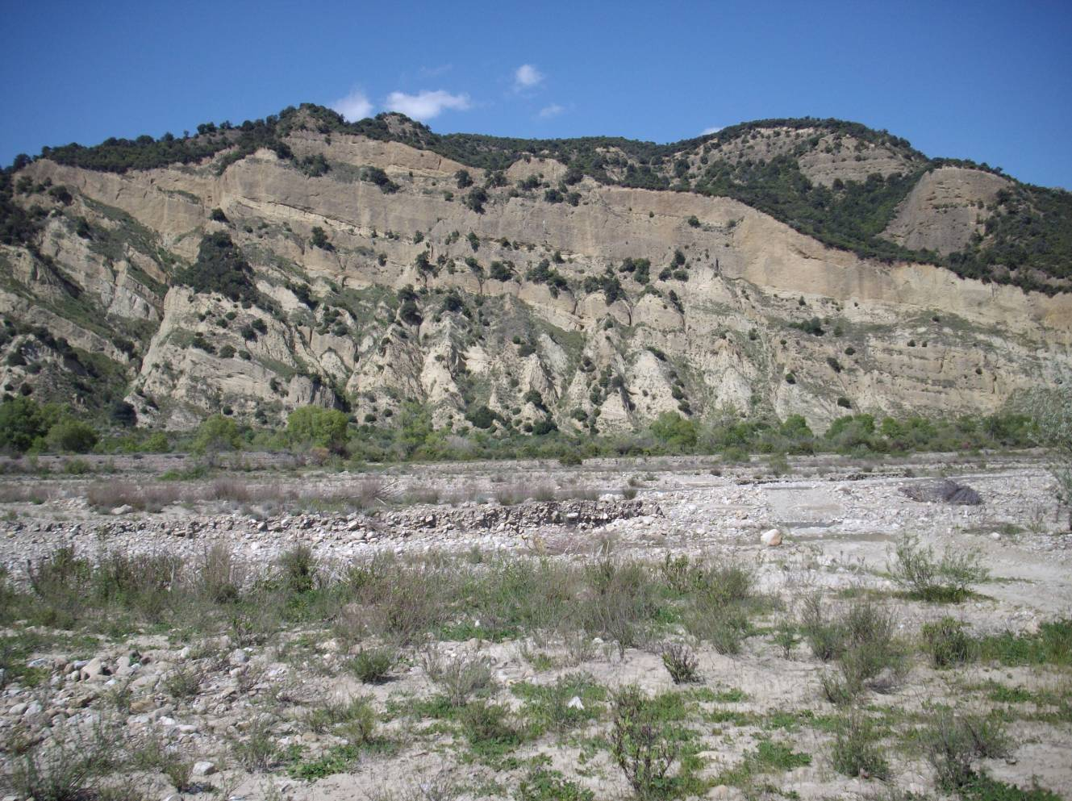

PIANO DI CAMPIONAMENTO MONITORAGGIO FAUNA
Indice generale
1 Descrizione area di studio 2
2 Attività previste 3
3 Individuazione delle aree di monitoraggio 4
4 Metodologie 7
4.1 Videotrappole 7
4.2 Micromammiferi 9
4.3 Avifauna 11
4.4 Anfibi 13
4.5 Rettili 15
4.6 Lepidotteri 16
4.7 Odonati 17
4.8 Coleotteri carabidi 18
4.9 Transetti osservazioni indirette 20
4.10 Cronogramma 21

Descrizione area di studio

Il monitoraggio di Baseline della Fauna stanziale, di transito e migratoria ha lo scopo di fornire una descrizione del contingente faunistico nell’area di studio con particolare riguardo a specie inserite nelle normative comunitarie, nazionali e regionali, valutare lo stato di conservazione e l’attuale presenza di minacce per la tutela delle specie identificate.
L’area di studio corrisponde alla concessione per lo sfruttamento di idrocarburi liquidi e gassosi denominata “Gorgoglione”, conferita con Decreto del Ministero dello Sviluppo Economico del 19/11/1999 e prorogata con successivo Decreto del 30/06/2011 fino al 14/07/2023, attualmente nella titolarità di Total E&P Italia, Shell Italia E&P e Mitsui E&P Italia.
L’estensione dell’intera area di studio è pari a 336,79 Km² e interessa sia la provincia di Potenza che la provincia di Matera, nei territori amministrati dai seguenti comuni: Accettura, Aliano, Anzi, Armento, Castelmezzano, Cirigliano, Corleto Perticara, Gorgoglione, Guardia Perticara, Laurenzana, Missanello, Pietrapertosa e Stigliano.
Per quanto riguarda gli elementi connessi alle attività estrattive, sono attualmente presenti i seguenti pozzi: “Tempa Rossa 1 ST-ter”, “Tempa Rossa 2”, “Tempa d’Emma 1 ST-ter”, “Perticara 1”, “Gorgoglione 1” e “Gorgoglione 2 ST quater”. Inoltre sono in corso di realizzazione le seguenti strutture:
- una centrale denominata “centro Olio Tempa Rossa”, finalizzata al trattamento degli idrocarburi estratti;
- posa di condotte interrate;
- centro di stoccaggio e caricamento GPL;
- realizzazione di 2 nuovi pozzi.

L’area di studio così definita risulta collocata in un contesto particolarmente interessante dal punto di visto naturalistico, adiacente al Parco Nazionale dell’Appennino Lucano e al Parco Regionale di Gallipoli-Cognato e Piccole Dolomiti Lucane. L’intero territorio si caratterizza per una notevole complessità ecosistemica, ben esemplificata dalle ampie escursioni altimetriche presenti, che oscillano tra gli estremi di 290 m e 1.308 m. L’eterogeneità ambientale è ulteriormente implementata dalla presenza di molti corsi d’acqua a carattere torrentizio, che hanno dato origine ad ampi alvei, per gran parte dell’anno in condizioni di secca, che caratterizzano il territorio con habitat di pregio. A livello vegetazione, l’elemento dominante è rappresentato dalle foreste di latifoglie, in massima parte querceti (roverella o cerro a seconda delle quote) a cui si sommano lembi di faggeta nel settore nord-occidentale. In questa matrice forestale si inseriscono aree a pascolo naturale, spesso caratterizzate da vegetazione arbustiva in evoluzione, e seminativi. Le coltivazioni arboree, poco rappresentate, sono limitate a piccoli oliveti, localizzati nel settore sud-orientale dell’area di studio.
Il monitoraggio della componente faunistica, dunque, sarà rivolto alla caratterizzazione delle comunità faunistiche presenti al fine di valutare gli attuali livelli di diversità e di abbondanza relativa. Inoltre in questa fase sarà possibile esprimere una valutazione sul grado di vulnerabilità delle comunità faunistiche, con particolare attenzione alle specie di interesse comunitario, per le quali si procederà ad una valutazione dello stato di conservazione.

Attività previste
In base alla “relazione tecnico-illustrativa” predisposta dalla Regione Basilicata in data 15 maggio 2016 (CUP: G32F16000020007 – CIG: 69018334C4), sono state individuate una serie di attività di monitoraggio, ognuna delle quali prevede metodologia e tempistica specifiche per il gruppo di specie target di riferimento. Di seguito si riporta il dettaglio in termini di tipologia e frequenza per ogni attività che necessita di rilievi in campo.

Tabella 1. Elenco attività previste
Attività | N. stazioni | Frequenza
Videotrappole | 10 | 4 volte l’anno
Micromammiferi | 30 | Unica
Avifauna | 40 | 4 volte l’anno
Anfibi | 18 | 3 volte l’anno
Rettili | 30 | 4 volte l’anno
Lepidotteri | 30 | 2 volte l’anno
Odonati | 18 | 2 volte l’anno
Coleotteri Carabidi | 30 | 2 volte l’anno
Transetti osservazioni indirette | 30 | 2 volte l’anno

Individuazione delle aree di monitoraggio
La selezione delle aree di monitoraggio è stata effettuata attraverso un primo screening della cartografia disponibile, a seguito del quale l’area di studio è stata suddivisa in due settori:

- AREA DI INTERVENTO: ottenuta creando un buffer avente raggio di 8 Km il cui centro corrisponde alla posizione del Centro Oli;
- AREA VASTA: ottenuta creando, secondo lo stesso criterio, un buffer avente raggio di 16 Km. L’area vasta corrisponde al settore territoriale compreso dal secondo buffer con esclusione dell’area di intervento definita al primo punto.

Figura 1. Area di studio e suddivisione dei due settori “area di intervento” e “area vasta”.
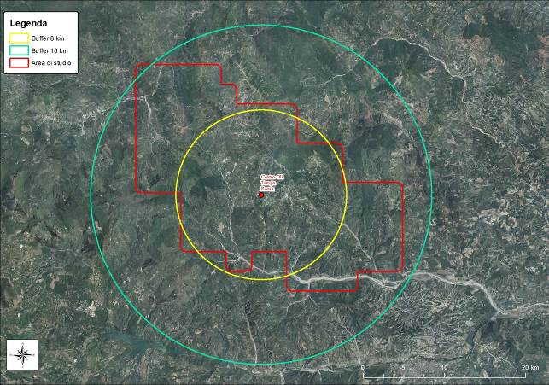

La distribuzione delle stazioni di monitoraggio, dunque, è stata definita utilizzando la suddetta divisione dell’area di studio, secondo un gradiente inverso con riferimento alla posizione del Centro Oli Tempa Rossa. Secondo questo criterio, sono state posizionate all’interno dell’area di intervento il 60% di tutte le stazioni di monitoraggio, mentre nell’area vasta sono state distribuite il restante 40%. In tal modo si ritiene di poter condurre un campionamento ponderato dell’area di studio che tenga conto innanzitutto delle opere connesse alla concessione mineraria, le quali avranno luogo soprattutto nei siti più prossimi alle strutture connesse all’estrazione e trattamento degli idrocarburi; inoltre, la distribuzione delle stazioni così concepita prende in considerazione anche la distanza dall’area di interevento, che si suppone essere quella maggiormente interessata da eventuali impatti sulla componente ecosistemica.
L’ubicazione delle stazioni di monitoraggio ha seguito anche un terzo criterio, definito dall’uso del suolo disponibile dalle cartografie fornite sulla base del Corine Land Cover. Analizzando l’uso del suolo, si è proceduto ad individuare le stazioni di monitoraggio in maniera da campionare le quattro principali tipologie ambientali rappresentate nell’area di studio:
- BOSCHI DI LATIFOGLIE: costituiti per lo più da querceti e, in misura minore, da faggeti;
- PRATERIE: costituite da pascoli, aree con vegetazione rada e da aree con vegetazione in evoluzione;
- AREE COLTIVATE: rappresentate in massima parte da seminativi;
- CORPI IDRICI: comprendenti sia le fiumare presenti nel settore meridionale e orientale che i torrenti a carattere tipicamente montano presenti nel settore settentrionale e occidentale.

In sintesi, la distribuzione delle stazioni di monitoraggio è stata messa a punto attraverso il seguente schema logico:

- individuazione di un’area di intervento (8 km di buffer) e di un’area vasta (16 km di buffer);
- assegnazione del 60% dei punti di campionamento all’area di intervento e del restante 40% all’area vasta;
- distribuzione delle stazioni in ognuna delle due aree secondo un modello stratificato, al fine di coprire le quattro tipologie ambientali prevalenti (boschi di latifoglie, pascoli, seminativi, corpi idrici):
- effettiva raggiungibilità dei siti selezionati in base alla logistica (presenza di strade, vie d’accesso, ecc…).

In merito a quest’ultimo punto si specifica che saranno necessari alcuni sopralluoghi preliminari per definire in misura ancor più dettagliata l’esatta ubicazione delle stazioni di campionamento cartografate. In Tabella 2 si riporta il numero di stazioni di monitoraggio per ognuna delle attività previste, suddiviso nei due settori individuati (area di intervento e area vasta).

Tabella 2. Suddivisione delle stazioni di monitoraggio per ognuno dei due settori individuati
Attività | N. stazioni Totale | N Stazioni  rea di intervento | N Stazioni  Area vasta
Videotrappole | 10 | 6 | 4
Micromammiferi | 30 | 18 | 12
Avifauna | 40 | 24 | 16
Anfibi | 18 | 10 | 8
Rettili | 30 | 18 | 12
Lepidotteri | 30 | 10 | 8
Odonati | 18 | 10 | 8
Coleotteri Carabidi | 30 | 18 | 12
Transetti osservazioni indirette | 30 | 18 | 12

Metodologie
I rilevamenti di campo avranno lo scopo di verificare attraverso metodi diretti o indiretti la presenza delle specie all’interno dell’area di studio oltre che a stimarne le densità. I metodi per la raccolta dei dati consentiranno di fornire una check-list completa, corredata da risultati quantitativi utilizzabili per stimare le densità specie-specifiche e dunque le abbondanze relative.
Al termine dei rilevamenti di campo sarà possibile ottenere la distribuzione aggiornata delle specie target nell’area di studio, che consentirà di valutare i possibili fattori di rischio, le emergenze riscontrate e lo stato di conservazione delle comunità faunistiche. Di seguito verranno esposte nel dettaglio le differenti attività previste già elencate nel paragrafo 2.

Videotrappole
L’utilizzo delle videotrappole è finalizzato prevalentemente all’osservazione diretta dei mammiferi selvatici, con particolare riguardo a Ungulati, Carnivori (Canidi, Mustelidi, Felidi) e, secondariamente, Lagomorfi.
Si utilizzeranno 10 macchine contemporaneamente attive, 6 delle quali saranno posizionate nell’area di intervento, le restanti 4 nell’area vasta.

Figura 2. Ubicazione delle 10 videotrappole nell’area di studio
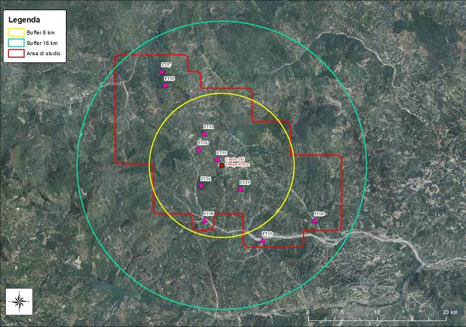

Le tipologie ambientali selezionate per questo tipo di campionamento sono: boschi di latifoglie, arbusteti e corpi idrici. Si ritiene utile evitare il posizionamento delle video trappole in aree aperte (pascoli o seminativi) in quanto sarebbero troppo visibili e dunque maggiormente soggette ad eventuali furti o danneggiamenti.
Le videotrappole saranno posizionate su un supporto (quasi sempre il tronco di un albero o di un arbusto), ad un’altezza media di circa 120 cm, rivolte leggermente verso il basso in modo da riprendere le caratteristiche dorsali di alcune specie di difficile identificazione (es. Gatto selvatico europeo). Non si farà uso di esche odorose o alimentari in quanto vivamente sconsigliato dall’ATIT (Associazione Teriologica Italiana), al fine di non inficiare i risultati del campionamento ed evitare stress alla fauna selvatica.
La durata delle riprese dovrà essere valutata a seguito dei sopralluoghi preliminari, ma comunque non inferiore alle 20 giornate consecutive. Le sessioni di ripresa saranno replicate per 4 volte a cadenza stagionale. In base ai dati pregressi a disposizione del gruppo di lavoro, sarà prestata particolare attenzione ai corsi d’acqua, al fine di ottenere dati di presenza della Lontra (Lutra lutra), presente in gran parte dei fiumi lucani.
Tutte le riprese, suddivise per stazione e per stagione, saranno analizzate per identificare il numero di contatti di ogni specie. Quando possibile si registreranno anche informazioni sul sesso e l’età dei singoli individui.
L’istallazione delle videotrappole potrà essere effettuata soltanto dopo aver ottenuto l’autorizzazione degli enti preposti. Nel caso l’ubicazione di un apparecchio dovesse ricadere all’interno di un’area protetta, allora l’autorizzazione dovrà essere rilasciata dall’Ente Parco di riferimento.

Micromammiferi
Per l’indagine relativa ai micromammiferi si condurrà una campagna di rilevamento attraverso l’utilizzo di 30 trappole in vivo (trappole Sherman). 18 trappole saranno distribuite all’interno dell’area di intervento, le restanti 12 nell’area vasta. Per agevolare il controllo delle trappole e ridurre il più possibile lo stress ai soggetti catturati, si ritiene utile raggruppare le trappole in modo da utilizzare 4 macrositi di cattura secondo il seguente schema:
- 2 siti di cattura con 9 trappole ognuno (totale 18 trappole) sono ubicati nell’area di intervento in modo da campionare un ambiente ecotonale a ridosso di un bosco di latifoglie e un ambiente aperto in un contesto di seminativi;
- 2 siti di cattura con 6 trappole ognuno (totale 12 trappole) sono ubicati nell’area vasta, in ambienti simili a quelli individuati per l’area di intervento.
Figura 3. Ubicazione dei siti di cattura per i micromammiferi
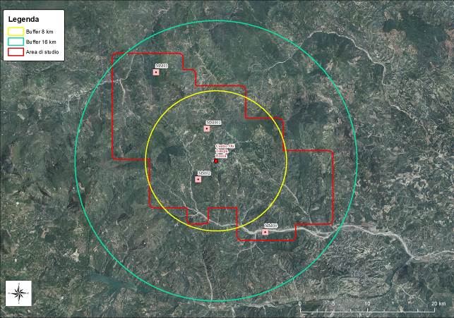

Il monitoraggio sarà svolto nell’ultima decade di Giugno e per ogni individuo catturato si procederà a registrare i seguenti parametri:

- specie;
- sesso;
- età (ove possibile);
- peso.

Dati integrativi saranno forniti dall’analisi di eventuali boli alimentari di strigiformi (se rinvenuti), al fine di ottenere un quadro maggiormente esaustivo in relazione alla microteriofauna rappresentativa dell’area di studio.

Avifauna
Lo studio dell’avifauna si baserà attraverso l’utilizzo di 40 stazioni di monitoraggio da replicare per 4 volte nell’arco di un anno, con cadenza stagionale. Le stazioni sono state suddivise nei due settori di riferimento (così come specificato nel paragrafo 3) secondo il seguente schema:
- AREA DI INTERVENTO: 24 stazioni
- AREA VASTA: 16 stazioni

Figura 4. Ubicazione delle stazioni di monitoraggio per l’avifauna
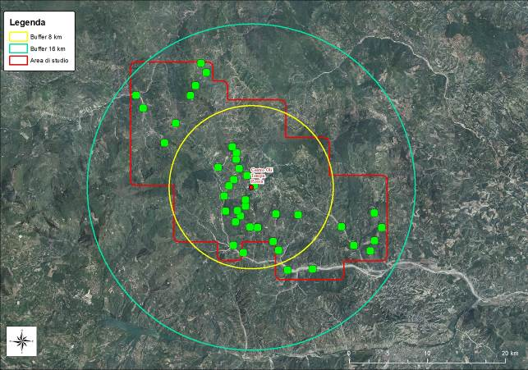

In entrambi i casi la selezione dei punti di monitoraggio è stata stratificata sulla base dell’estensione delle quattro principali categorie ambientali (boschi di latifoglie, pascoli, seminativi, corpi idrici), in maniera tale da campionare proporzionalmente le diverse tipologie ecosistemiche presenti nell’area di studio.
Ogni stazione di monitoraggio corrisponde ad un punto di osservazione/ascolto (point count) della durata di 10 minuti, da effettuarsi durante le prime ore del giorno e durante il quale si prenderà nota dei seguenti parametri:

- numero di specie rilevate;
- numero di individui per ogni specie;
- ora solare;
- condizioni meteo;
- descrizione del contesto ambientale di riferimento.

Ulteriori rilievi speditivi consentiranno di raccogliere dati integrativi sulla presenza e sullo status di alcune specie rare e minacciate presenti nell’area di studio o nelle immediate vicinanze, quali Cicogna nera (Ciconia nigra), Occhione (Burhinus oedicnemus), Capovaccaio (Neophron percnopterus), Nibbio reale (Milvus milvus), Biancone (Circaetus gallicus), Lanario (Falco biarmicus) e Falco pellegrino (Falco peregrinus). Saranno inoltre condotte sessioni di monitoraggio nelle ore serali e notturne al fine di monitorare le specie di rapaci notturni nidificanti in loco.

Anfibi

Il monitoraggio degli anfibi sarà condotto attraverso 18 stazioni di monitoraggio da replicare per 3 volte nell’arco dell’anno. Le stazioni sono state distribuite come segue:

- AREA DI INTERVENTO: 10 stazioni
- AREA VASTA: 8 stazioni

Figura 5. Ubicazione delle stazioni di monitoraggio per gli anfibi.
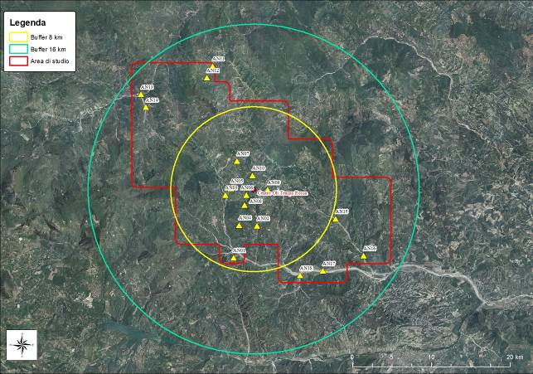

Per il rilevamento delle specie si utilizzerà il Systematic Sampling Survey. Si tratta di un metodo di indagine opportunistico utilizzato per gli Anfibi, il cui scopo è individuare il maggior numero di specie in un tempo prestabilito (ricchezza di specie) che permette inoltre di ottenere dati semiquantitativi (numero di animali osservati in unità di tempo) confrontabili e standardizzati. Tutte le osservazioni effettuate verranno georeferenziate mediante ricevitore GPS (Global Position System). I rilievi saranno integrati con percorsi lineari opportuni in aree ritenute idonee da percorrere a piedi (ad es. lungo gli argini dei corsi d’acqua che attraversano l’area di studio). Per ogni campionamento effettuato saranno determinati tutti gli esemplari osservati e, quando possibile, verrà anche stabilita l’età ed il sesso; gli individui rinvenuti morti, quando il loro stato lo consente, saranno conservati e catalogati. Gli esemplari oggetto di studio non saranno manipolati, tuttavia in casi specifici e per specie non inserite in Direttiva potrebbe essere effettuata la manipolazione per il tempo strettamente necessario alle operazioni tecniche di studio e subito liberati in situ. Non è assolutamente prevista l’uccisione diretta né la cattura di esemplari di Anfibi. Tutti i rilevamenti saranno svolti da esperti facenti parte della Societas Herpetologica Italica (SHI), adottando tutte le precauzioni indicate dalla Commissione Conservazione della stessa Societas.
Inoltre la metodologia utilizzata per il monitoraggio degli Anfibi, ricalca fedelmente le linee guida utilizzate a livello nazionale (Sindaco in Stoch & Genovesi, 2016), riadattandola alla tipologia richiesta nel presente studio.

Urodeli:
Stima del parametro popolazione: sarà effettuato mediante controlli ripetuti in 3 sessioni: la prima in inverno, la seconda in primavera e la terza in autunno. In ogni sessione sarà effettuato il controllo degli esemplari, suddividendoli ove possibile per sesso ed età. In particolare la sessione primaverile sarà incentrata sulla conferma dell’avvenuta riproduzione.
Il conteggio verrà effettuato mediante: A) in caso di biotopo con buona visibilità si procederà tramite osservazione diretta, per 10’ in punti di osservazione strategici, annotando ove possibile sesso ed età, ed eventuali individui pedomorfici. B) in caso di scarsa visibilità, verranno effettuate 30 retinate lungo le sponde (sia in aree con vegetazione, sia senza), avendo la precauzione di ridurre al minimo il disturbo.

Anuri:
Stima del parametro popolazione: saranno effettuati conteggi ripetuti a vista, oltre che in periodo idoneo, conteggi dei maschi canori. Utilizzando un binocolo, saranno conteggiati gli individui presenti, prima da postazione fissa, osservando prevalentemente il centro dello stagno, poi seguendo un transetto lungo le sponde e contando gli individui in spostamento. Durante la sessione primaverile saranno effettuati anche punti di ascolto della durata di 10’, riportando il numero massimo degli individui in canto (o la classe di abbondanza in caso di incertezza). Verranno inoltre effettuate per ogni sito, 30 retinate lungo le sponde (sia in aree con vegetazione, sia senza), avendo la precauzione di ridurre al minimo il disturbo.

Rettili

L’indagine rivolta ai Rettili sarà condotta attraverso l’utilizzo di 30 stazioni di monitoraggio da replicare per 4 volte nell’arco dell’anno: inverno, primavera, estate e autunno. Le stazioni sono state distribuite come segue:

- AREA DI INTERVENTO: 18 stazioni
- AREA VASTA: 12 stazioni
Figura 6. Ubicazione dei transetti da condurre per il monitoraggio dei rettili.
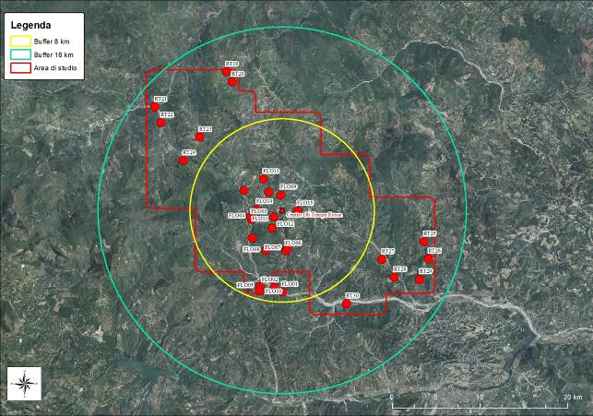

Ogni stazione di monitoraggio coinciderà con un transetto lineare da percorre a piedi per 30’, lungo il quale saranno registrati i seguenti dati:

- specie osservate;
- n. individui per ogni specie;
- ora solare;
- condizioni meteo.

Gli esemplari oggetto di studio non saranno manipolati, oppure per specie non inserite in Direttiva, qualora ve ne fosse la necessità, si effettuerà manipolazione per il tempo strettamente necessario alle operazioni tecniche di studio e subito liberati in situ. Non è assolutamente prevista l’uccisione né la cattura di esemplari di Rettili. Tutti i rilevamenti saranno svolti da esperti facenti parte della Societas Herpetologica Italica (SHI), adottando tutte le precauzioni indicate dalla Commissione Conservazione della stessa Societas.

Lepidotteri
I Lepidotteri saranno monitorati utilizzando una rete di 30 stazioni di monitoraggio da replicare per due volte nell’arco della primavera-estate. Le stazioni sono state suddivise nei due settori di riferimento (così come specificato nel paragrafo 3) secondo il seguente schema:
- AREA DI INTERVENTO: 18 stazioni
- AREA VASTA: 12 stazioni

Figura 7. Ubicazione dei transetti da condurre per il monitoraggio dei lepidotteri.
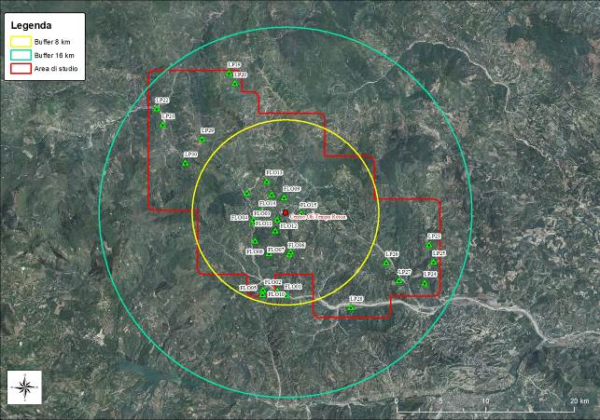

I rilievi saranno condotti lungo transetti lineari con la finalità di ottenere informazioni dettagliate su scelta di habitat e densità di popolazione delle specie. Per ogni transetto percorso dunque si prenderà nota dei seguenti parametri:

- n. di specie;
- n. individui per specie;
- ora solare;
- condizioni meteo;
- dati ambientali di dettaglio.
Il monitoraggio dei Lepidotteri sarà ripetuto in primavera (seconda decade di Aprile) e in estate (prima decade di Luglio).

Odonati
Per i campionamenti degli Odonati si utilizzeranno 18 stazioni di monitoraggio da replicare per due volte nell’arco dell’estate-autunno. L’ubicazione delle stazioni è stata suddivisa nei due settori di monitoraggio secondo il seguente schema:

- AREA DI INTERVENTO: 10 transetti
- AREA VASTA: 8 transetti

L’ubicazione dei transetti è stata stabilita in base alla cartografia disponibile, cercando, per quando possibile, di campionare in maniera proporzionale le principali categorie ambientali rappresentative dell’area di studio.
I rilievi saranno effettuati lungo transetti lineari di 200 m. Per ogni transetto saranno contati tutti gli individui adulti (immagini) per ciascuna specie attraverso il riconoscimento diretto, anche mediante l’uso di un binocolo 8x42, o tramite la cattura con un retino entomologico. In quest’ultimo caso, quando non risulterà possibile un’agevole ed immediata classificazione dell’individuo, questo sarà riposto in un sacchettino di tulle in modo da poterlo classificare con più calma al termine del transetto, ed in seguito rilasciato. Per ogni transetto percorso dunque si prenderà nota dei seguenti parametri:

- n. di specie;
- n. individui per specie;
- sesso degli individui contattati;
- ora solare;
- condizioni meteo

Figura 8. Ubicazione delle stazioni di monitoraggio per gli odonati.
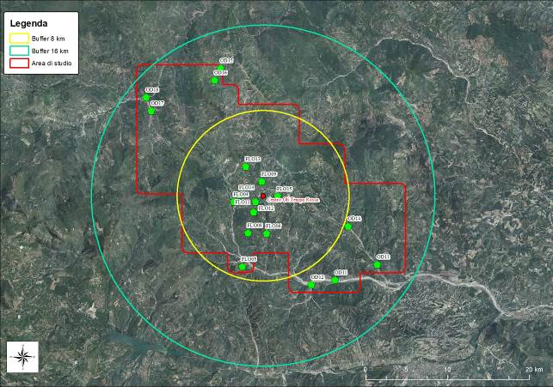

Il monitoraggio degli Odonati sarà ripetuto due volte, la prima nella prima decade di Maggio e terza di Giugno. Si è scelto di modificare quanto previsto dal piano di campionamento (un campionamento estivo ed uno autunnale) in virtù delle conoscenze fenologiche ed ecologiche delle specie di maggiore interesse potenzialmente presenti nell'area indagata, quali Coenagrion mercuriale castellanii e Cordulegaster trinacriae, specie endemiche della penisola italiana e inserite negli allegati della Direttiva Habitat.

Coleotteri carabidi
Il campionamento di Coleotteri Carabidi sarà effettuato tramite 30 trappole a caduta (pitfall trap) di 250 ml riempite per metà con aceto, utilizzato come sostanza conservante e al tempo stesso come esca; per diminuire il coefficiente di viscosità ed impedire quindi agli individui catturati di risalire le pareti della trappola, saranno aggiunta una goccia di comune detergente da cucina. La metodologia è ampiamente utilizzata per studi ecologici su alcuni gruppi di artropodi, infatti, tutti gli invertebrati che frequentano gli strati superficiali del suolo, compiendo spostamenti anche di modesta entità, possono scivolare all'interno della trappola sia accidentalmente, sia perché attratti dalla presenza dell'esca.
Per ottenere un quadro piuttosto esaustivo della fauna a Carabidi presente nelle diverse stazioni si è ritenuto utile raggruppare le trappole in modo da utilizzare 4 macrositi di cattura secondo il seguente schema:
- 2 siti di cattura con 9 trappole ognuno (totale 18 trappole) sono ubicati nell’area di intervento in modo da campionare un ambiente ecotonale a ridosso di un bosco di latifoglie e un ambiente aperto in un contesto di seminativi;
- 2 siti di cattura con 6 trappole ognuno (totale 12 trappole) sono ubicati nell’area vasta, in ambienti simili a quelli individuati per l’area di intervento.

Figura 9. Ubicazione dei siti di cattura per il monitoraggio dei coleotteri carabidi.
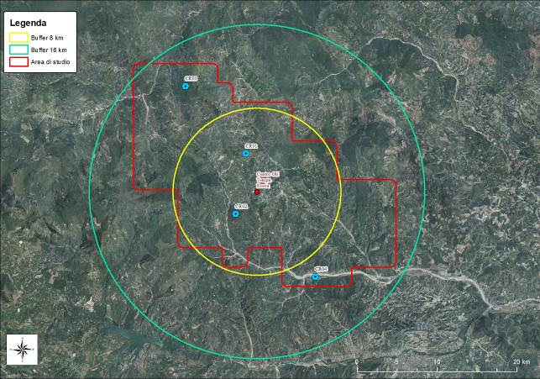

Il monitoraggio sarà svolto nella seconda decade di Aprile e nella prima di Luglio e ogni trappola sarà controllata 7 giorni dopo averla armata; per ciascuna di esse saranno annotati:

- taxa raccolti;
- n. individui per ogni taxa;
- sesso (ove possibile);

Transetti osservazioni indirette
L’indagine mediante transetti campionari è rivolta al rilevamento degli indici di presenza dei mammiferi, con particolare riferimento a Ungulati, Carnivori (Canidi, Mustelidi, Felidi) e Lagomorfi. Saranno condotti 30 transetti da replicare per due volte durante l’arco dell’anno; la prima replica sarà condotta in primavera, nella prima decade di maggio, mentre la seconda in estate, tra l’ultima decade di giugno e la prima di luglio. L’ubicazione dei transetti è stata suddivisa nei due settori di monitoraggio secondo il seguente schema:

- AREA DI INTERVENTO: 18 transetti
- AREA VASTA: 12 transetti

Figura 10. Ubicazione dei transetti da utilizzare per il monitoraggio dei mammiferi.
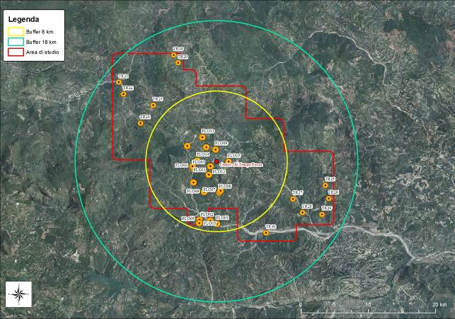

L’ubicazione dei transetti è stata stabilita in base alla cartografia disponibile, cercando, per quando possibile, di campionare in maniera proporzionale le principali categorie ambientali rappresentative dell’area di studio. I transetti avranno lunghezza variabile compresa tra 800 e 1.200 m lungo i quali si prenderà nota di ogni indice di presenza oggettivamente attribuibile ad un determinato taxon, prestando particolare attenzione ai depositi fecali e alle orme. Data la presenza della Lontra nell’area di studio, si è data particolare rilevanza ai corsi d’acqua presenti, in modo da supplire alla oggettiva difficoltà di ripresa della lontra per mezzo delle videotrappole. Per ciascun transetto si prenderà nota dei seguenti parametri:
  - data, ora, condizioni meteorologiche;
  - n. indici di presenza oggettivamente attribuibili ad un determinato taxon;
  - n. taxa individuati attraverso metodi indiretti;
  - habitat in cui viene effettuato il transetto;
  - coordinate GPS;
  - orario inizio e orario fine transetto;
  - lunghezza del transetto.

Cronogramma
Il seguente cronogramma sintetizza l’attuale previsione della tempistica per lo svolgimento delle attività di campo. Come unità temporale di riferimento si utilizza la “decade”, considerando, per ogni unità spuntata con la lettera “x”, un impegno che coinvolga per intero la decade di riferimento.

Tabella 3. Cronogramma delle attività
Attività | Feb |  |  | Mar |  |  | Apr |  |  | Mag |  |  | Giu |  |  | Lug |  |  | Ago |  |  | Set |  |  | Ott |  | TOT
Sopralluoghi preliminari |  | x |  |  |  |  |  |  |  |  |  |  |  |  |  |  |  |  |  |  |  |  |  |  |  |  | 1
Videotrappole 10 x 4 |  |  |  |  | x |  |  |  |  | x |  |  |  |  | x |  |  |  |  |  |  |  |  | x |  |  | 4
Uccelli 40 x 4 |  |  |  |  | x |  |  |  |  | x |  |  |  |  | x |  |  |  |  |  |  |  |  | x |  |  | 4
Rettili 30 x 4 |  |  |  |  | x |  |  |  |  | x |  |  |  |  | x |  |  |  |  |  |  |  |  | x |  |  | 4
Anfibi 18 x 3 |  |  |  |  | x |  |  |  |  | x |  |  |  |  |  |  |  |  |  |  |  |  |  | x |  |  | 3
Lepidotteri 30 x 2 |  |  |  |  |  |  |  | x |  |  |  |  |  |  |  | x |  |  |  |  |  |  |  |  |  |  | 2
Libellule 18 x 2 |  |  |  |  |  |  |  |  |  | x |  |  |  |  | x |  |  |  |  |  |  |  |  |  |  |  | 2
Carabidi 30 x 2 |  |  |  |  |  |  |  | x |  |  |  |  |  |  |  | x |  |  |  |  |  |  |  |  |  |  | 2
Transetti 30 x 2 |  |  |  |  |  |  |  |  |  | x |  |  |  |  | x |  |  |  |  |  |  |  |  |  |  |  | 2
Micromammiferi 30 x 1 |  |  |  |  |  |  |  |  |  |  |  |  |  |  | x |  |  |  |  |  |  |  |  |  |  |  | 1

Altamura, 14 febbraio 2018 Dott. Egidio Fulco

Dott. Cristiano Liuzzi

Dott. Fabio Mastropasqua

